Паспорт инвестиционной площадки №11

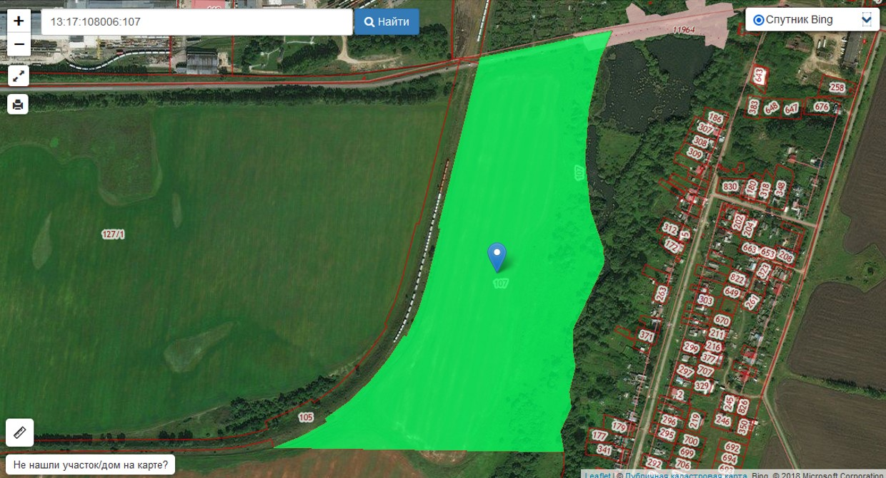

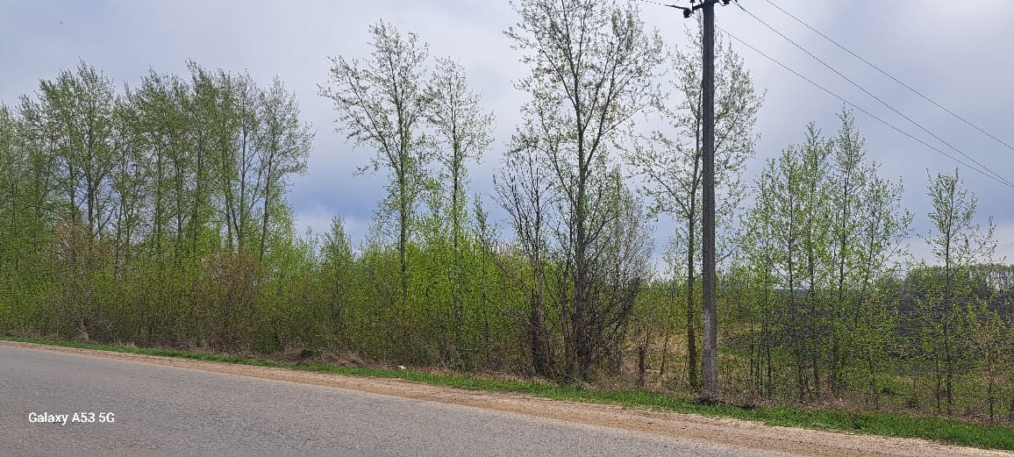

|  |  |
| --- | --- |
| **Общая информация** | |
| **Наименование площадки (здание, участок)** | *Инвестиционная площадка за пос. Химмаш* |
| **Кадастровый номер** | *13:17:108006:107* |
| **Адрес объекта** (муниципальное образование, город, населенный пункт) | *Республика Мордовия, Рузаевский район, Участок №11* |
| **Тип площадки**  Свободные земли Территория незавершенного строительства Складское помещение Производственная база (перечень оборудования) Здание предприятия (наименование) Предприятие целиком (название)  Иное | *Гринфилд;*  *Земли сельскохозяйственного назначения* |
| **Площадь земельного участка, га** | *21,6 га* |
| **Площадь объекта капитального строительства (при наличии), м²** | *0* |
| **Форма собственности / Балансодержатель** (федеральная, республиканская, муниципальная, частная) | *Региональная собственность* |
| **Вид разрешенного использования** | *Сельскохозяйственное использование, Выращивание зерновых и иных сельскохозяйственных культур, Хранение и переработка сельскохозяйственной продукции, Обеспечение сельскохозяйственного производства, Выпас сельскохозяйственных животных.* |
| **Оценочная стоимость**, тыс. руб. | 1 214 026,78 кадастровая стоимость на 01 января 2022 г. |
| **Предполагаемые условия привлечения инвестора** (аренда/продажа) | *Продажа, аренда* |
| **Характеристика ранее размещенного объекта** (вид деятельности) | *Ранее объект не размещался* |
| **Возможные направления использования** | *Возможна смена вида разрешенного использования в соответствии с П1 правила земельного пользования* |
| **Инфраструктура** | |
| Наличие газоснабжения на объекте (есть/нет) | *Подземный газопровод среднего давления (Р – 0,3 МПа), диаметр 155 мм проложенный от ГРП №22 по ул. Энергетическая, г. Рузаевка, находящаяся в собственности ОАО "Газораспределение" г. Саранск в границах земельного участка; - газопровод среднего давления к ГРПШ с. Татарский и Русский Шебдас Рузаевского района ПЭ диаметром 63 мм. Свободная мощность 400 м3/час.* |
| Наличие водоотведения на объекте (есть/нет) | *Канализационная труба диаметром 600 мм в районе ОАО "Рузхиммаш", расстояние 700 м, свободный объем 50 м3/сут.*  *Необходимо бурение скважин, и возможно подключение к насосной станции ОАО "Рузхиммаш", расстояние 100 м или к насосной станции водопровода пос. Химмаш, расстояние 2,7 км, свободный объем 50 м3/сут.* |
| Электроснабжение (есть/нет) | *Точкой присоединения является ПС 220/110/10 кВ "Рузаевка". Максимально свободная мощность 90 МВт. Ориентировочная протяженность от точки присоединения до объекта 3,3 км* |
| Наличие отопления (тепловых сетей) (есть/нет) | *Нет;* |
| **Транспортное сообщение** | |
| Удаленность от автомагистрали, км | *Расстояние до а/м дороги 0,45 км.*  *Расстояние до фед. трассы Р 158 Нижний Новгород- Саратов (через Арзамас, Саранск, Иссу, Пензу) 3,85 км.* |
| Удаленность от железной дороги, км | *7 км от ж/д станции «Рузаевка» Прилегает к ЖД тупику завода АО "Химмаш"* |
| Расстояние до г. Саранск, км | *17 км от г. Саранска* |
| Расстояние до центра муниципального образования, в котором находится площадка, км | *Площадка расположена в Рузаевском районе* |
| **Дополнительные преимущества для потенциальных инвесторов** | |
| Входит в границы ТОСЭР «Рузаевка» | *Для резидентов ТОСЭР:*  *Земельный налог – 0% в течение 10 лет;*  *Налог на имущество организаций – 0% в течение 10 лет;*  *Налог на прибыль – 5% первые 5 лет, следующие 5 лет – 10%;*  *Возможность использования льготных займов, предусмотренных для моногородов.* |
| **Контактная информация** | |
| Ответственное лицо  Телефон | *Уляшкина Екатерина Григорьевна –*  *Заместитель Главы района – начальник управления поддержки ТОСЭР, предпринимательства и торговли*  *8(83451)6-30-40*  *Каткова Арина Денисовна – Главный специалист управления поддержки ТОСЭР, предпринимательства и торговли*  *8(83451)6-30-40* |